Con il presente documento la Commissione D.S.A.-A.D.H.D. vuole offrire ai Docenti ed agli studenti una guida per la corretta Compilazione, Approvazione, Validazione ed Utilizzo di tutto quel materiale (sintesi, schemi, mappe concettuali, formulari, ecc.) che il C.d.C. ha concesso di utilizzare durante le verifiche scritte e/o orali secondo quanto stabilito nel P.D.P./P.E.I.

COMPILAZIONE

La compilazione avviene ad opera dello studente utilizzando l’apposito modulo presente sul sito della scuola. Una volta preparato, il materiale andrà consegnato con congruo anticipo al Docente della Disciplina.

APPROVAZIONE

Il Docente della Disciplina, una volta ricevuto il materiale, lo esaminerà e, eventualmente, farà apportare allo studente le opportune modifiche.

VALIDAZIONE

Una volta approvato dal Docente della Disciplina, il materiale dovrà essere validato; cioè dovrà essere:
- firmato dal Docente della Disciplina su tutte le pagine
- consegnato in segreteria

La Segreteria provvederà ad apporre su tutte le pagine il timbro dell’Istituto ed inserirà il documento nel Fascicolo Personale dello studente allegandolo al P.E.I./P.D.P.

UTILIZZO

Il Docente consegnerà la copia allo studente per l’utilizzo durante le verifiche in itinere (sarà consentito allo studente di utilizzare SOLO ed ESCLUSIVAMENTE il materiale validato).
Il materiale validato potrà essere usato anche in occasione delle prove di recupero del Debito Formativo (gennaio/febbraio - agosto/settembre) ed in occasione degli Esami di Stato.

La presente Procedura:

- garantisce allo studente l’applicazione degli Strumenti Compensativi approvati nel P.E.I./P.D.P.
- garantisce all’Istituto che tutto il materiale utilizzato è stato Approvato e Validato dal Docente e potrà essere utilizzato dallo Studente in tutte quelle occasioni previste nel P.E.I./P.D.P.

Si ricorda che è cura e responsabilità dello Studente preparare il materiale compilato e fornirlo in visione al Docente con congruo anticipo rispetto al momento in cui dovrà essere utilizzato.

Le Commissioni D.A. / D.S.A.-A.D.H.D. / A.S.

Commissione D.S.A.-A.D.H.D
il Coordinatore
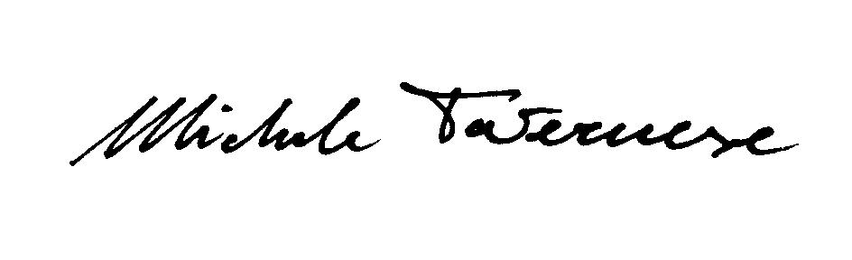
Prof. Tavernese M.

_______________________

Il Dirigente Scolastico
DARIO MARIA CRIPPA
Firma autografa sostituita a mezzo stampa ai sensi dell’art. 3, comma 2 del D.Lgs n. 39/1993

